「Replaying Japan」論文フォーマット

著者 名称1
Ritsumeikan University, example@rcgs.jp

著者 名称 2
Ritsumeikan University, example@rcgs.jp

Abstract
All papers must include an abstract. Japanese manuscripts should also have an English title and abstract. The Abstract must be 10-point Times New Roman. It should be no more than 300 words in length.

見出し1
本文各段落のフォントは、10ポイントのMS明朝およびTimes New Romanが指定されています。

見出し2
原稿は、基本的に未発表のオリジナルのものに限定します。翻訳原稿についてはこの限りではありません。
日本語原稿の文字数は16,000字以内、英語原稿は7,000語以内となります。この文字数に参考文献はカウントされません。

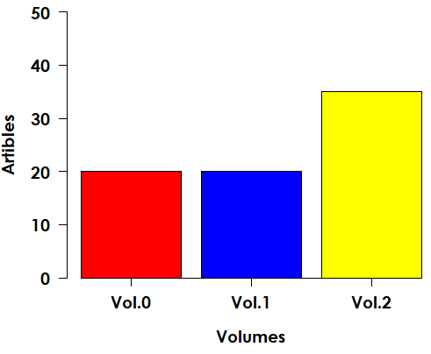
Figure 1. Number of articles

参考文献の書誌フォーマットは以下に従ってください。
- 日本語：科学技術情報流通技術基準（SIST）
- 英語：The Chicago Manual of Style (17th ed., Notes/bibliography style)

形式仕様
論文の形式は、以下の指定に従ってください。

- ISO A4 (210 x 297 cm)
- 縦置きレイアウト
- 2段組
- 上部マージン: 2.8 cm
- 下部マージン: 2.25 cm
- 左右マージン: 1.8 cm
- 段落間スペース: 0.8 cm

Table 1. フォントとサイズ
Tag | Font | Size
タイトル | MSゴシック, Arial | 14 pt, Bold
著者 | MS明朝, Times New Roman | 11 pt
所属 | MS明朝, Times New Roman | 10 pt
Abstract見出し | Arial | 11 pt, Bold
Abstract | Times New Roman | 10 pt
見出し1 | MSゴシック, Arial | 11 pt, Bold
見出し2 | MSゴシック, Arial | 10 pt, Bold
本文段落 | MS明朝, Times New Roman | 10 pt
注釈 | MS明朝, Times New Roman | 8 pt

参考文献
カリンスキー, トーマス J. 基調講演/専門家たちの言うことは常に間違っている. REPLAYING JAPAN. 2018, vol. 0, p. 35–43.
Newman, James. Slower, Squashed and Six Months Late : Japanese Videogames in the UK, 1991-2019. REPLAYING JAPAN. 2019, vol. 1, p. 5–28.

注釈は同一ページ下段の脚注で記述して下さい。ここでは8ポイントのMS明朝およびTimes New Romanで記述してください。

